安樂國小附設幼兒園110學年度第1學期
母語成果
12月
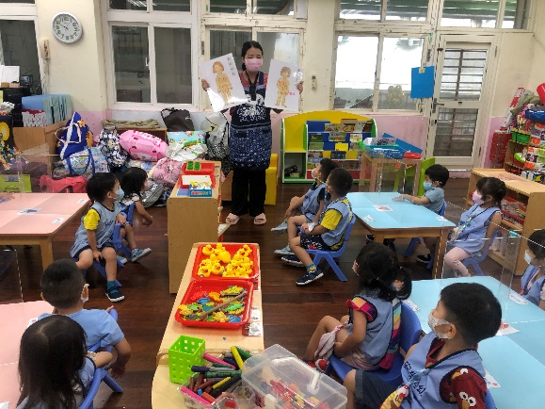 | 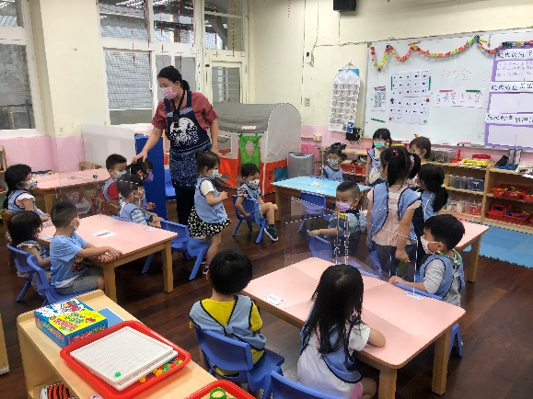
說明：認識男生女生的不同。 | 說明：數一數班上的女生有幾位
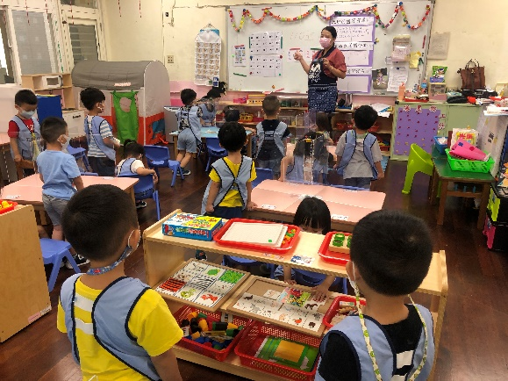 | 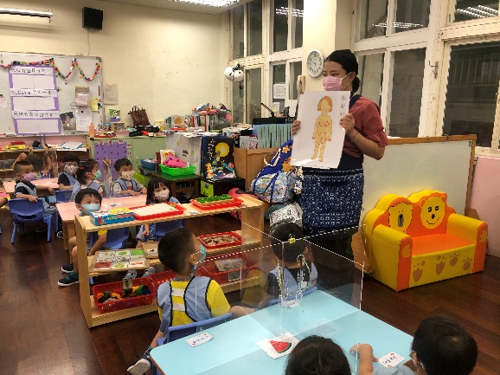
說明： 教唱母語兒歌，並認識【查埔】、【查某】。 | 說明：認識身體的重要位置，保護自己不能讓人觸碰。
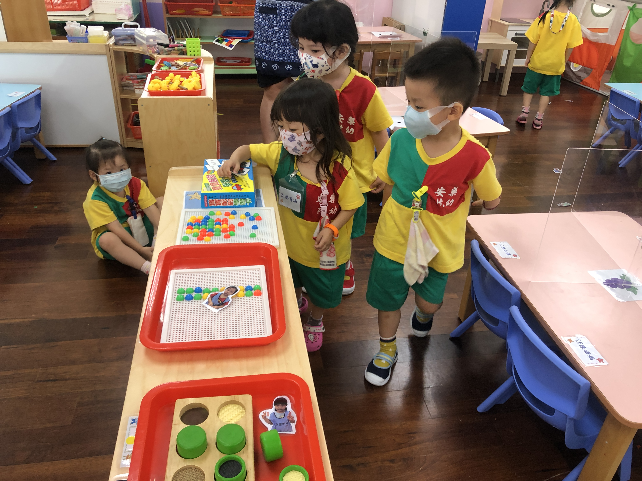 | 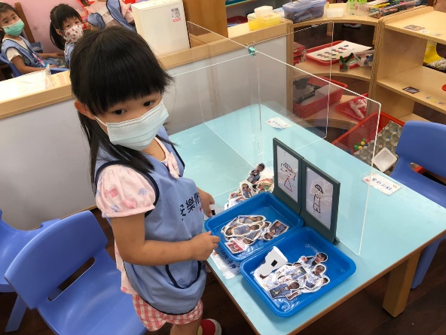
說明：找找出班上同學的圖卡。 | 說明：將班上的同學區分男生還是女生。

